**ENTENDENDO O D.O.M**

Apresentação do curso

O que é D.O.M. e D.O.M vs B.O.M

D.O.M. = Document Object Model

O DOM HTML é um padrão de como acessar e modificar os elementos HTML de uma página.

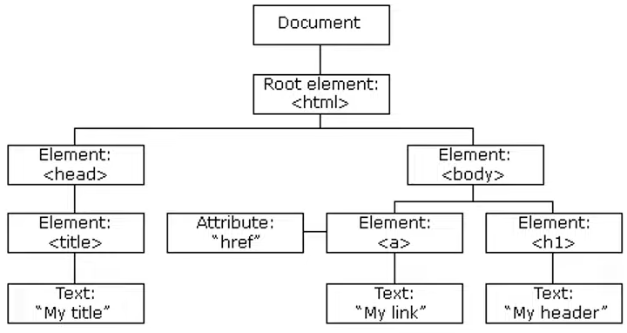

B.O.M. = Browser Object Model

Tudo o que está dentro do objeto window.

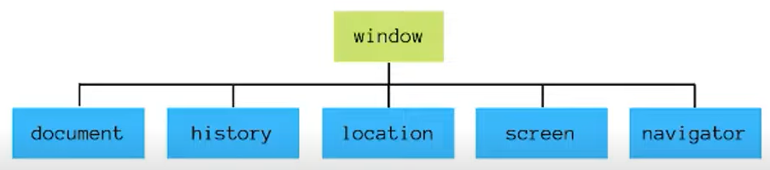

**SELECIONANDO ELEMENTOS**

Métodos

**Estrutura HTML**

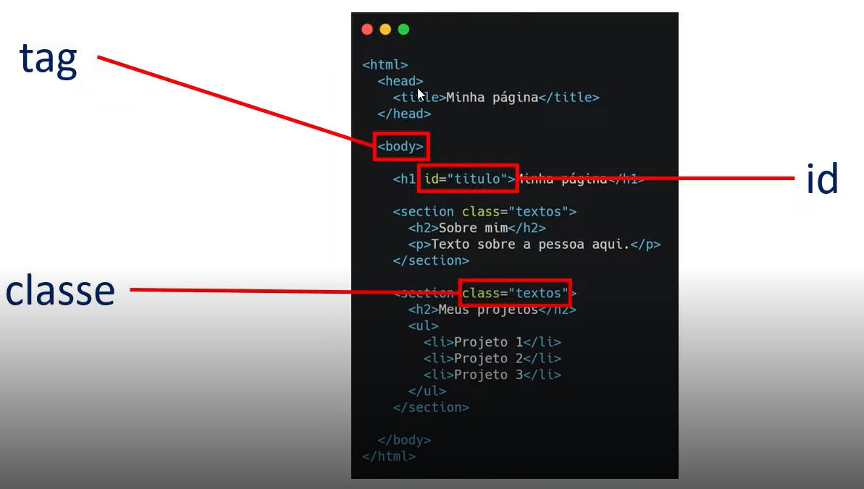

Métodos

**Selecionando os elementos de uma página**

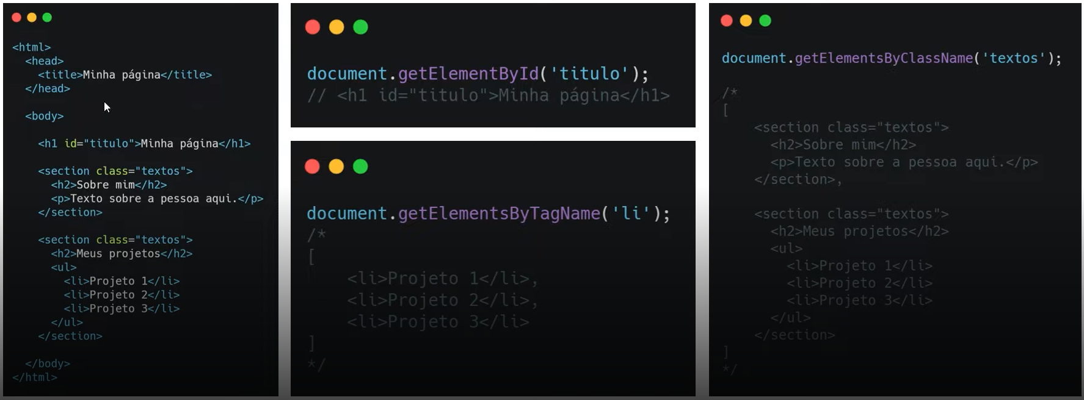

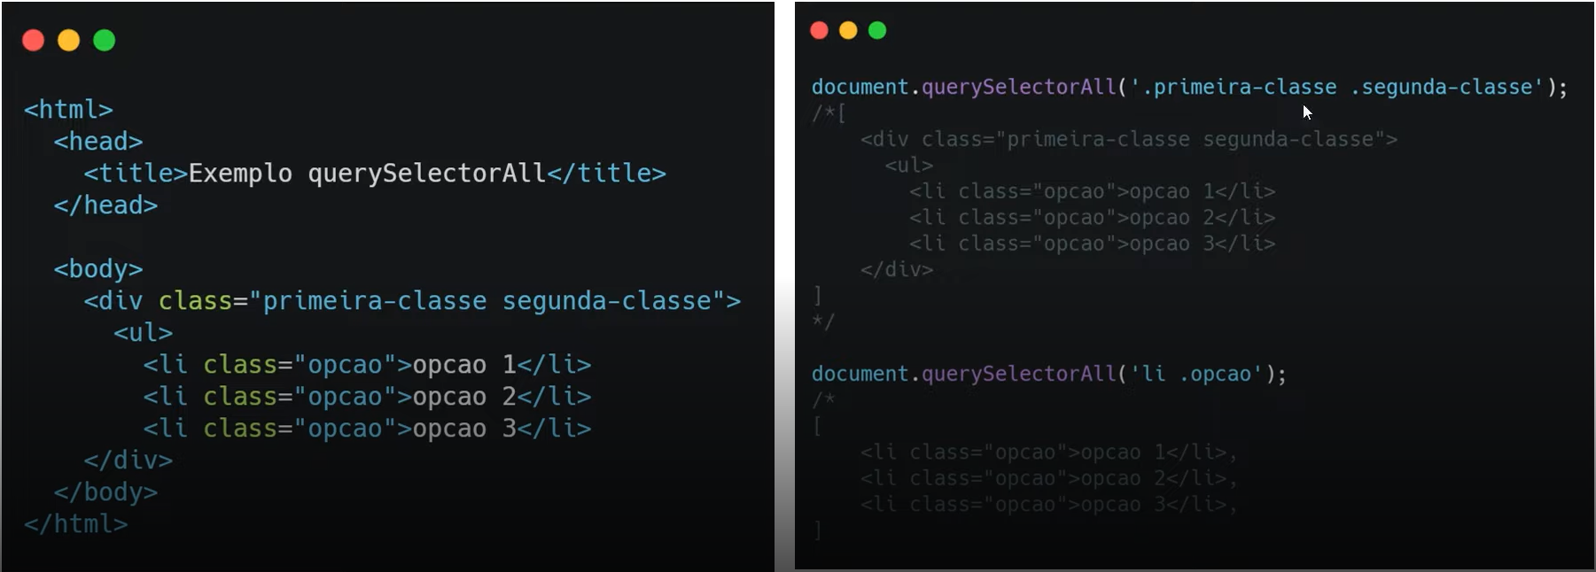

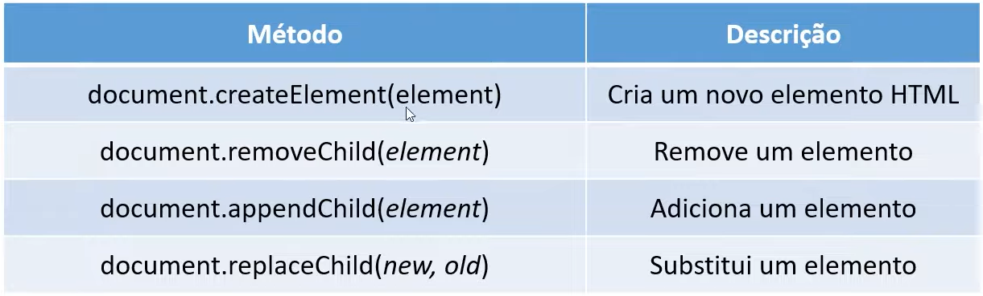

**TRABALHANDO COM ESTILOS**

**CLASSES**

Element.classList

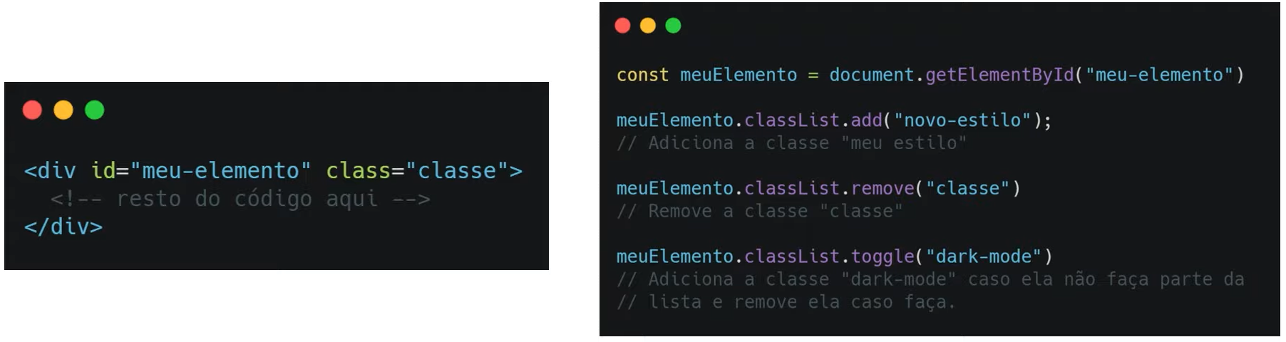

RODANDO O CÓDIGO, TEMOS:

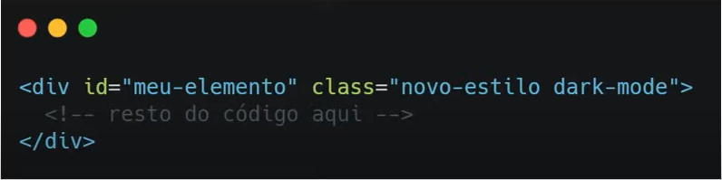

**CSS**

Acessando diretamente o CSS de um elemento no arquivo JavaScript

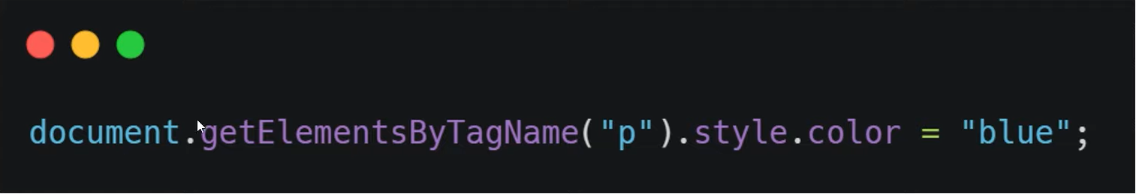

Trabalhando com estilos

**EVENTOS**

Tipos e Acionando eventos

* Eventos de mouse (mouseover, mouseout)
* Eventos de click (click,dbclick)
* Eventos de atualização (change, load)

PARA ACIONAR ESSES EVENTOS, USA-SE O **EVENT LISTENER**

Diretamente no JavaScript, cria um evento que vai ser acionado no momento em que o usuário realiza determinada ação.

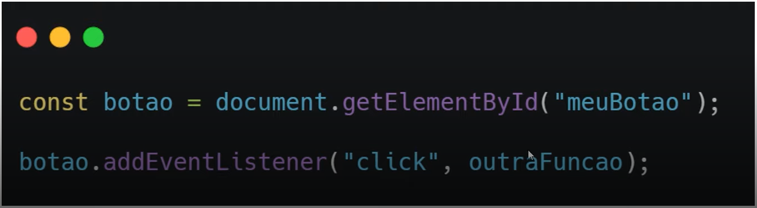

OUTRA FORMA, SERIA DENTRO DO HTML, COM **ATRIBUTO HTML**

Especifica a função a ser chamada diretamente no elemento HTML.

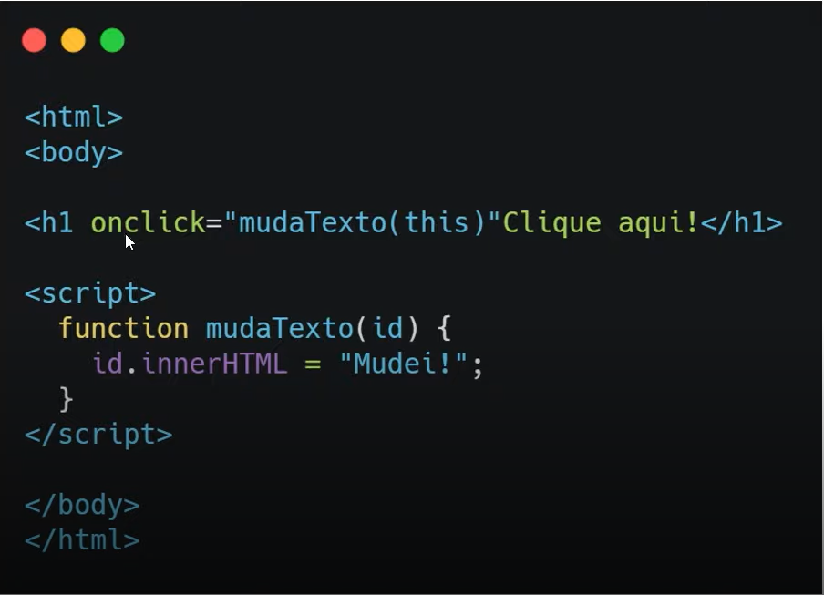

Atividade prática

**Atividade: Light Mode/Dark Mode**

1. Crie uma estrutura básica de projeto front-end (HTML, CSS e JS)
2. Copie o HTML e o CSS deste repositório
3. Crie um arquivo chamado scripts.js na sua pasta assets/js
4. Selecione os elementos: h1, button, footer e body
5. Se os elementos possuirem a classe dark-mode, modifique seus estilos. Caso contrário, volte os estilos para o original



##### Após selecionar um elemento (que aqui vamos chamar de ‘element’), como podemos acessar suas classes CSS pelo Javascript?

Element.classList

##### Como adicionar uma classe a um elemento HTML via Javascript?

Elemento.classList.add(‘classe’)

##### Qual a diferença entre BOM e DOM?

O DOM é a arvore de dependências do HTML, enquanto o BOM é a árvore de dependências do Browser

##### São tipos de eventos no Javascript:

Click, change, load e mouseover

##### Dado o código abaixo: <html> <head> <title>Documento</title> </head> <body> <h1>Título principal</h1> <section id="sobre" class="full-screen"> <p>Texto de apresentação</p> </section> </body> </html> Como poderia ser selecionado o elemento <h1>Título principal</h1>?

Document.getElementByTagName(‘h1’)[0]

##### Dado o código abaixo: <html> <head> <title>Documento</title> </head> <body> <h1>Título principal</h1> <section id="sobre" class="full-screen"> <p>Texto de apresentação</p> </section> </body> </html> Como poderia ser selecionado o elemento <section id="sobre" class="full-screen">?

Document.querySelectorAll(‘#sobre.full-screen’)

##### Sobre eventos do Javascript, é correto afirmar que:

Podem ser programados via JavaScript adicionando “listeners” aos elementos do DOM ou adicionados diretamente em tags no HTML.

##### Dado o código abaixo: <html> <head> <title>Documento</title> </head> <body> <h1>Título principal</h1> <section id="sobre" class="full-screen"> <p class=”paragrafo”>Texto de apresentação</p> </section> </body> </html> Como poderia ser selecionado o elemento <p class=”paragrafo”>Texto de apresentação</p>?

Document.getElementsByClassName(‘paragrafo’)[0]

##### Como remover uma classe a um elemento HTML via Javascript?

Elemento.classList.remove(‘classe’)

##### Sobre o Document Object Model, é correto afirmar que:

É possível acessar os elementos HTML, seus elementos ascendentes e descendentes